**Муниципальное казенное общеобразовательное учреждение**

**«Меусишинская начальная школа – детский сад»**

**Рассмотрен: Утвержден:**

**на педагогическом совете Директор МКОУ   
Протокол № __ «Меусишинская НШ – ДС»**

**от «__» ___________ 2020г _______ /Гасайниев Т.Г./**

**Приказ № ____**

**от «__» __________ 2020г.**

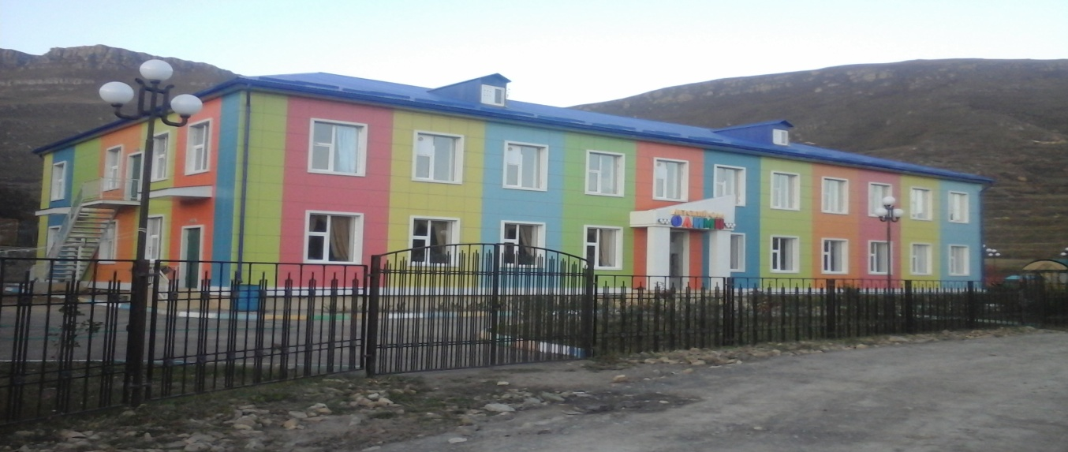

**с. Меусиша**

**2020Г.**

**1. Общие положения**

1.1.Настоящий порядок оформления, возникновения, приостановления и прекращения отношений между Муниципальным казенным общеобразовательным учреждением «Меусишинская начальная школа – детский сад» (далее –МКОУ) и обучающимися (воспитанниками) и (или) родителями (законными представителями) несовершеннолетних обучающихся, разработаны на основании Федерального закона Российской Федерации от 29 декабря 2012 № 273-ФЗ «Об образовании в Российской Федерации».

1.2.Данный документ определяет порядок оформления возникновения, приостановления и прекращения отношений между Муниципальным казенным общеобразовательным учреждением «Меусишинская начальная школа – детский сад» (далее - МКОУ) и родителями (законными представителями) несовершеннолетних обучающихся (воспитанников).

**2. Порядок оформления возникновения образовательных отношений**

2.1.Основанием возникновения образовательных отношений между учреждением и родителями (законными представителями) является заключение договора об образовании.

2.2.Изданию распорядительного акта (приказа) о зачислении несовершеннолетнего обучающегося (воспитанника) в учреждении предшествует заключение договора об образовании и заявление родителя (законного представителя) несовершеннолетнего обучающегося (воспитанника).

2.3.Права и обязанности участников образовательного процесса, предусмотренные, законодательством об образовании и локальными актами учреждения возникают, с даты, указанной в распорядительном акте (приказе) о приеме несовершеннолетнего обучающегося (воспитанника) на обучение в МКОУ «Меусишинская начальная школа – детский сад».

2.4. Отношение между МКОУ, осуществляющим образовательную деятельность и родителями (законными представителями) регулируются договором об образовании. Договор об образовании заключается в простой письменной форме между учреждением, в лице директора и родителями (законными представителями) несовершеннолетнего обучающегося (воспитанника).

2.5.В договоре об образовании должны быть указаны основные характеристики образования, в том числе вид, уровень и (или) направленность образовательной программы (часть образовательной программы определенных уровнях, вида и (или) направленности), форма обучения, срок освоения образовательной программы (продолжительность обучения).

2.6.Договор об образовании не может содержать условия, которые ограничивают права обучающегося.

**3. Изменения образовательных отношений**

3.1.Образовательные отношения изменяются, если меняются условия получения обучающимся образования, что влечет за собой изменение взаимных прав и обязанностей между родителями (законными представителями) несовершеннолетнего обучающегося и учреждения.

3.2.Образовательные отношения могут быть изменены, как по инициативе родителей (законных представителей) несовершеннолетнего обучающегося (воспитанника) по заявлению в письменной форме, так и по инициативе учреждения.

3.3.Основанием для изменения образовательных отношений является распорядительный акт (приказ) организации, изданный руководителем учреждения или уполномоченным им лицом. Если с родителями (законными представителями) несовершеннолетнего обучающегося (воспитанника) заключен договор об образовании, распорядительный акт издается на основании внесения соответствующих изменений в такой договор.

3.4.Изменения образовательных отношений вступают в силу с даты издания приказа или с иной указанной в нем даты.

**4. Порядок приостановления и прекращения образовательных отношений**

4.1.За несовершеннолетним обучающимся (воспитанником) МКОУ сохраняется место:

* в случае болезни;
* по заявлениям родителей (законных представителей) несовершеннолетнего
* обучающегося на время прохождения санаторно-курортного лечения, карантина;
* по заявлениям родителей (законных представителей) несовершеннолетнего обучающегося (воспитанника) на время очередных отпусков родителей (законных представителей) несовершеннолетнего обучающегося (воспитанника).

4.2.Родители (законные представители) несовершеннолетнего обучающегося (воспитанника), для сохранения места представляют в учреждение документы, подтверждающие отсутствие воспитанника по уважительным причинам.

**5. Порядок прекращения образовательных отношений**

5.1.Образовательные отношения прекращаются в связи с отчислением несовершеннолетнего обучающегося (воспитанника) из учреждения:

- в связи с получением образования (завершением обучения);

-досрочно по основаниям, установленным в пункте 5.2.

5.2.Образовательные отношения могут быть прекращены досрочно в следующих случаях:

- по заявлению родителей (законных представителей) несовершеннолетнегообучающегося (воспитанника), (приложение) в том числе в случае перевода несовершеннолетнего обучающегося (воспитанника) для продолжения освоения программы в другую организацию (учреждение), осуществляющую образовательную деятельность;

- по обстоятельствам, не зависящим от воли родителей (законных представителей) несовершеннолетнего обучающегося (воспитанника) и учреждения, в том числе в случаях ликвидации организации, осуществляющей образовательную деятельность, аннулирования лицензии на осуществление образовательной деятельности.

5.3.Досрочное прекращение образовательных отношений по инициативе родителей (законных представителей) несовершеннолетнего обучающегося (воспитанника) не влечет за собой возникновения каких-либо дополнительных, в том числе материальных, обязательств перед организацией, осуществляющей образовательную деятельность, если иное не установлено договором об образовании.

5.4.Основанием для прекращения образовательных отношений является распорядительный акт (приказ) учреждения об отчислении несовершеннолетнего обучающегося (воспитанника).

5.5.Права и обязанности участников образовательного процесса, предусмотренные законодательством об образовании и локальными нормативными актами учреждения, прекращаются с даты его отчисления из МКОУ.

5.6.В случае прекращения деятельности учреждения, а также в случае аннулирования лицензии на право осуществления образовательной деятельности, учредитель общеобразовательного учреждения обеспечивает перевод несовершеннолетних обучающихся (воспитанников) с согласия родителей (законных представителей) несовершеннолетнего обучающегося (воспитанника) в другие образовательные организации (учреждения), реализующие соответствующие образовательные программы.

**Приложение**

Директору МКОУ

«Меусишинская НШ – ДС»

_________ / Гасайниеву Т.Г./

                      от _________________________________________

_________________________________________

(Ф.И.О. родителей, законных представителей)

Представляющего права несовершеннолетнего

_________________________________________

(Ф.И.О. ребенка)

**Заявление:**

Прошу приостановить образовательные отношения в связи с ____________________________

_________________________________________________________________________________

(причина приостановления образовательных отношений)

 «____» ______________ 2020г. ___________/_______________________/

                                                   (подпись родителя)